1. 写出尽可能多的行级元素。（至少10个）

<a> <b> <span> <p> <strong> <br> <img> <form> <u> <input>

1. 写出尽可能多的行内元素。（至少10个）

<span></span>、<a></a>链接、<br>换行、<b></b>加粗、<strong></strong>加粗、<img >图片、<sup></sup>上标、<sub></sub>下标、<i></i>斜体、<em></em>斜体、<del></del>删除线、<u></u>下划线、<input></input>文本框、<textarea></textarea>多行文本、<select></select>下拉列表

1. 写出尽可能多的自带样式的元素。（至少10个）

**H1 head buttun textarea input object select table thead ul li ol b i a s del**

写出尽可能多的自闭合标签。（至少10个）

<meta />.<link /> <br /><hr /><img /><input /><Base/><col><area><frame>

1. 写出尽可能多的组合标签。（至少5个）

# < ol > < /ol > .***< ul > < /ul > .< dl > < /dl > <option></option>*** <form></form> <select></select>

1. 写出尽可能多的表单类标签。（至少15个）

<form> <tr><td><th><input>**<col> <area> <frame>**

1. 描述前端通信原理，能够准确说明下列名词的含义

请求、响应、前端、后台、服务器、数据库、DNS、DNS服务器、ip地址、域名

请求：请求行、请求消息头、请求正文(客户端向服务器提取信息的过程)  
响应：响应行、响应消息头、响应正文（服务器回应客户端发送请求的过程）  
前端：运行在客户端，呈现给用户的一端  
后台：网站后台主要是用于bai对网站前台的信息管理  
服务器：为用户提供所需要的信息的大方  
数据库：存放用户数据和用户所需信息的地方  
DNS：域名解析系统  
DNS服务器：域名解析服务器，里面有对应的域名和ip地址表  
Ip地址：是网络上每台机器必然拥有的名字  
域名：对ip地址便于记忆的名字

1. 写出尽可能多的head标签钟可以包含的元素，并说明其作用

<base> 标签描述了基本的链接地址

<link> 标签定义了文档与外部资源之间的关系。

<style> 标签定义了HTML文档的样式文件引用地址.

<meta> 标签提供了元数据.元数据也不显示在页面上，但会被浏览器解析。

<script>标签用于加载脚本文件

<head> 定义文档的信息

<title> 定义文档的标题

1. 制作一个表格，包含内容：姓名，地址，年龄，电话，专业，时间。

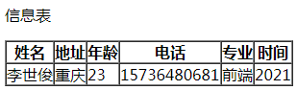

1. 制作一个表单，包含：用户名，密码，邮箱，手机号，验证码，性别[单选]，专业[下拉选择]，爱好[多选]，自我介绍[文本域]，阅读协议[框架页iframe、复选框]，重置按钮，提交按钮。

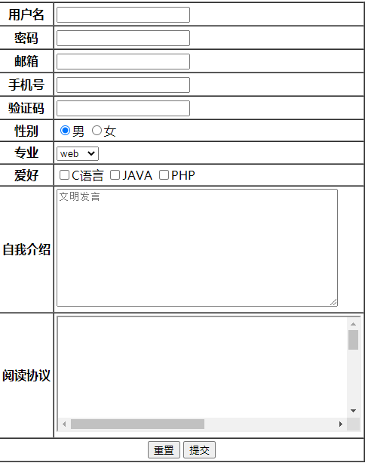

**扩展**

1. HTML5新增的功能标签

多媒体标签video、audio；

绘画Canvas元素、SVG、WebGL;

本地存储特性（HTML5 APP Cache、IndexdDB、FileAPI）

1. HTML5新增的语义化标签

Header:头部  
Section:主体内容区域  
Article:一个小段落  
Footer:定义文档底部区域，包括作者、信息、使用条款

Nav:导航菜单  
Aside:侧边栏

Dtd文档模型

意思为文档类型定义。在HTML中，指定页面所使用的是HTML（或者是XHTML）的版本。在制作页面中，比不可少的关键组成部分就是指的是DOCTYPE的声明。

DTD文档声明不是一个标签

替换元素：指浏览器是根据元素的属性来判断具体要显示的内容的元素。

非替换元素: 是指内容包含在文档中的元素